II-ой Всероссийский открытый патриотический конкурс с международным участием для детей и взрослых «Моя Родина»

СЛАВНОГО КРАЯ ЦВЕТЁТ СЛАВНЫЙ ГРАД
ИССЛЕДОВАТЕЛЬСКАЯ РАБОТА

Выполнил: Осока Тимофей,
обучающийся 7А класса
МБОУ «СОШ № 13» города Славгорода
Алтайского края
Руководитель:
Дынер Наталья Сергеевна,
учитель географии

РОССИЯ
2023 г.

СОДЕРЖАНИЕ
I ВВЕДЕНИЕ……………………………..………………………………………..3
II ОСНОВНАЯ ЧАСТЬ………..………………………………………………….5
2.1. ОБЗОР ЛИТЕРАТУРЫ.………………………………………….…………..5
2.2. ИСТОРИЯ ГОРОДА СЛАВГОРОДА АЛТАЙСКОГО КРАЯ.……………7
2.3. ПАМЯТНЫЕ МЕСТА И СООРУЖЕНИЯ ГОРОДА СЛАВГОРОДА С МОМЕНТА ОСНОВАНИЯ…………………………………………………......10
2.3.1. Памятные места и сооружения города Славгорода ХХI в. ………....…16
III ОБЗОРНЫЙ МАРШРУТ «ПАМЯТНЫЕ МЕСТА ГОРОДА СЛАВГОРО-ДА, ОТКРЫТЫЕ В XXI ВЕКЕ» ……………………………………..………...21
IV ЗАКЛЮЧЕНИЕ…………………………………………………...…...……..31
V СПИСОК ИСПОЛЬЗОВАННЫХ ИСТОЧНИКОВ………………………....33
ПРИЛОЖЕНИЕ 1
ПРИЛОЖЕНИЕ 2
ПРИЛОЖЕНИЕ 3
ПРИЛОЖЕНИЕ 4
ПРИЛОЖЕНИЕ 5
ПРИЛОЖЕНИЕ 6
ПРИЛОЖЕНИЕ 7
ПРИЛОЖЕНИЕ 8
ПРИЛОЖЕНИЕ 9
ПРИЛОЖЕНИЕ 10
ПРИЛОЖЕНИЕ 11
ПРИЛОЖЕНИЕ 12
ПРИЛОЖЕНИЕ 13

I ВВЕДЕНИЕ

Алтайский край отмечал в 2022 г. свой юбилей, нашему региону исполнилось 85 лет со дня образования (ПРИЛОЖЕНИЕ 1).
Я родился и вырос в городе Славгороде, который расположен на территории суровой Кулундинской степи Алтайского края. Наш город важная часть края, он уникален - с высоты птичьего полёта город представляет собой тетрадный листок в клетку: прямые улицы располагаются параллельно и перпендикулярно друг другу (ПРИЛОЖЕНИЕ 2). Близость уникального озера Яровое - курортная зона, натолкнула меня на мысль создать аудиогид памятных мест, который расскажет жителям и туристам о городе. Предполагаем, что исследование позволит нам создать виртуальную экскурсию по памятному городу по материалам исследования. Аудиогид будет доступен каждому, кто установит приложение izi.travel.
Кроме того, предполагаю, что не все жители нашего города знакомы с историей всех памятных мест города, особенно с темпами жизни люди в силу разных обстоятельств не знакомы с новыми памятниками, а про старые памятники, конечно же, много систематизировано информации. Аудиогид зафиксирует основные события нашей малой родины как новой истории города, в котором мы живем.
Новизна исследования: в ходе исследования выяснилось, что такого гида не существует. Краеведческий музей города содержит богатую информацию о памятных местах города, но материал в основном исторического характера, нет сведений о новым значимых местах, и они не в легком доступе, а будет под рукой!
Материал данной работы можно использовать на классных часах, разговорах о важном, на уроках истории, географии, различных мероприятиях школы и города, связанных с историей малой родины.
Прежде решили выяснить информацией о каких памятных местах владеют мои одноклассники (6 А) в настоящее время. Проведенный опрос показал, что практически ничего не знают о «молодых» памятных местах и сооружениях нашего города, за исключением двух значимых мест – отметили памятник Столыпину и знак в ознаменование 100-летия Славгорода 26 из 26 анкетируемых. К тому же 3 ученика указали памятник Паровозу у вокзала, 1 ученик – памятник Слава морякам!
Знать новое просто необходимо, это наша история XXI в., к тому же очень интересно (ПРИЛОЖЕНИЕ 2) Значит, выбрали правильное на данный момент направление – хронология открытия памятников 21 века, века нашего поколения.
Так, темой работы стала: «Славного края цветёт Славный град».
Цель: изучить историю и обстоятельства памятников и сооружений г. Славгорода с последующим созданием аудиогида «Памятные места г. Славгорода XXI в.»
Задачи:
- Изучить историю города Славгорода;
- Собрать и систематизировать информацию о памятных местах и сооружениях города Славгорода;
- Создать собственный маршрут по памятным местам г. Славгорода, открытые в XXI в. с последующим созданием аудиогида.
Объект исследования: исторические хроники г. Славгорода
Предмет исследования: объекты исторического и культурного наследия г. Славгорода.
Методы исследования:
- изучение теоретического материала;
- архивные данные музея, комитета по культуре;
- опрос;
- интервьюирование;
- картографический.
Сроки проведения исследования: сентябрь 2022 г. – февраль 2023 г.
II ОСНОВНАЯ ЧАСТЬ
2.1 ОБЗОР ЛИТЕРАТУРЫ

Алтайский край, как субъект РСФСР был создан 28 сентября 1937 года. До этого, в период с 1925 по 1930 годы территория Алтая входила в состав Сибирского края, а с 1930 по 1937 год был частью Западно-Сибирского края [7].
На официальном сайте Алтайского края в доступе план мероприятий по подготовке к празднованию 85-летия со дня образования Алтайского края [1]. Программа обширная. "Юбилейная дата – важная веха и повод для того, чтобы погрузиться в историю, окинуть взглядом события, которые пришлось предыдущим поколениям преодолевать, посмотреть на наши достижения. Все это будет фундаментом для того, чтобы мы справлялись с трудностями дня сегодняшнего и думали о свершениях завтрашнего дня. А они обязательно будут" – уверен глава региона Виктор Томенко [1].
Город краевого подчинения, центр Славгородского района Алтайского края, Россия – город Славгород. Расположен в западной части Кулундинской степи между озерами Секачи и Большое Яровое, находится на расстоянии 20 километров от пограничной полосы с Казахстаном. Славгород всегда назывался Славгородом. В начале 2012 г. Славгородский район стал относиться к территории г. Славгород. К городскому округу относятся 23 поселения и станция Айнак. В современном городе развита инфраструктура. Здесь расположены поликлиники, диспансеры, педколледж, аграрный техникум, детская школа искусств, центр творчества детей и молодёжи, множество школ, садов, библиотеки, парк культуры и отдыха, краеведческий музей.
Переведен в статус МО (муниципальное образование) в 2021 г. На это несколько причин:
- Первая – несоответствие по площади. Сейчас территория прилегающих к Славгороду 23 сел более чем в 2 раза превышает площадь его самого (примерно 53,3 кв. км против 2 тыс. кв. км).
- Вторая – плотность населения. По закону в городском округе должно жить не менее 2/3 населения городского округа, а плотность населения должна быть не менее чем в 5 раз превышать среднюю плотность населения в России. Сейчас в Славгороде живет 38 тыс. человек, в том числе 28 тыс. в самом городе и почти 10 тыс. в селах. Т.е. по этому критерию он проходит. А что же касается плотности населения, то сейчас в РФ она составляет 8,5 человека на 1 кв. км, в Славгороде же 18,1 человека на 1 кв. км, то есть больше всего в 2 раза, а не в 5 [7].
Славгород знаменит среди туристов из-за озера Яровое, которое славится целебной водой и грязью, расположено в самой низкой точке Алтая.
На 1 февраля 2023 г. численность населения (постоянных жителей) Славгорода составляет 39 013 человек. Славгороду исполнилось 112 лет, и это немалый срок для города, чтобы в нем появлялись памятные, свойственные только этому поселению, места [7].

  - ИСТОРИЯ ГОРОДА СЛАВГОРОДА АЛТАЙСКОГО КРАЯ

Чтобы узнать город, надо узнать его историю!
Славгород основан в 1910 г. как село, относится к числу характерных для периода массового заселения края. С 1914 г. — город Славгород. В 1915 г. в нем насчитывалось 600 домов и 4,5 тысяч жителей. В 1917 г. Славгород стал одним из уездных городов Алтайской губернии. С 1917 по 1930 годы — административный центр одноимённого уезда и округа, с января 1945 г. является городом краевого подчинения, до 2012 г. был административным центром Славгородского района [5].
Присвоению статуса города способствовала реформа, проводимая в царской России Петром Аркадьевичем Столыпиным как Столыпинская аграрная реформа. Большое количество жителей Центральной части России, а также Малороссии устремились в Западную Сибирь, где всем желающим предоставлялись земли для ведения сельского хозяйства. Переселенцы ехали в Сибирь целыми семьями, в железнодорожных вагонах, специально выделенных для этих целей и получивших в народе название «столыпинских». Царское правительство выплачивало денежные суммы для обустройства и обзаведения хозяйством на новом месте. Приезжали даже целыми деревнями и часто свои новые поселения называли в честь тех, что оставлены за Уральскими горами, с приставкой «Ново-». Так, в Алтайском крае много таких сёл: Нововознесенка, Новоалександровка и т.д. Пётр Столыпин, совершая инспекционную поездку по Транссибирской магистрали, посетил большое поселение, расположенное в районе озера Сикачи, масштабы обустройства его очень обрадовали, сказал: «Здесь будет славный град!». Так поселение получило название Славгород [1]. Столыпин официально считается основателем города.
За три года (1910 – 1912) в Славгороде было выстроено до 500 жилых домов, церковь, две школы – мужская и женская, врачебный и ветеринарный пункты. В 1912 г. в нем проживало около 4 000 жителей. Выгодное расположение Славгорода как опорного переселенческого пункта привлекло внимание купечества. Сюда перекочевали сельские купцы П.В. Дитин, К.П. Винс, появились и новые – В.М. Селютин, А.И. Винокуров, Я.Я. Дик, А.В. Куратов, открывшие несколько магазинов и винных ларьков.
На средства купца А. И. Винокурова были построены первые кирпичные здания — торговая контора, магазин, склад.
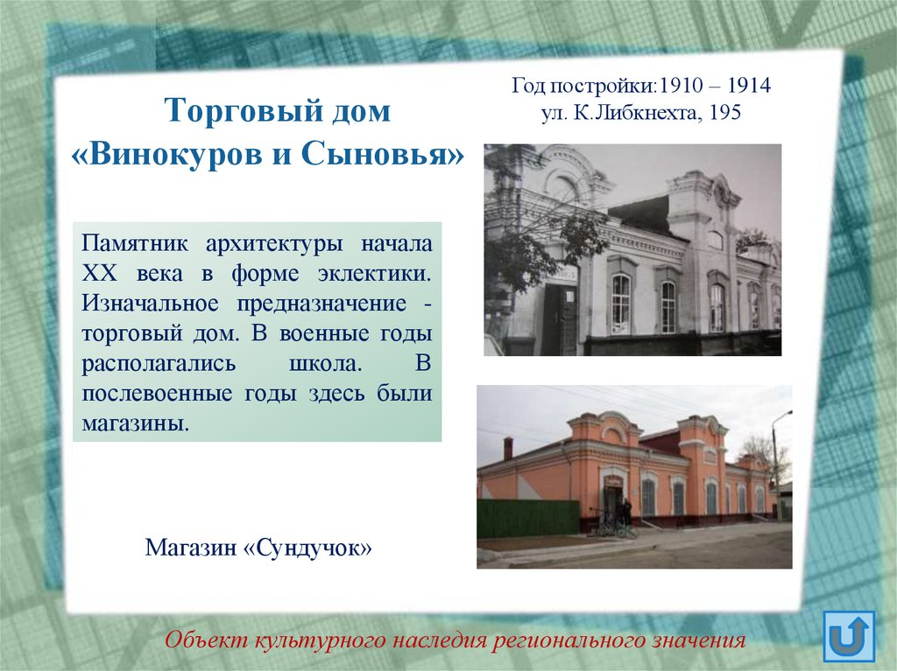
Рис.2 – Торговый дом «Винокуров и сыновья» ныне магазин «Сундучок»
Полными хозяевами Славгорода были купцы и торговцы, скупавшие у населения значительной части Кулунды хлеб и продукты животноводства. Предприниматели и торговцы активно участвовали в местном самоуправлении, занимались благотворительностью.
В 1917 г. был построен Западно-Алтайский железнодорожный ход от Татарска, соединивший с Транссибирской магистралью [5].
Улицы Столыпинская (до революции в Славгороде одна из улиц была названа в честь Столыпина, сейчас это улица Ленина) и Московская освещались электричеством, электростанцию оборудовал житель Я. А. Унгер на средства «Общества благоустройства города»; имелись почта, телеграф, синематограф.
В 1920-е и 1930-е годы были созданы железнодорожные мастерские, чугунолитейный завод, предприятия по переработке сельскохозяйственной продукции, ремонту сельхозинвентаря. В начале Великой Отечественной войны в город были эвакуированы завод кузнечно-прессового оборудования из Серпухова, а также Перекопский бромный завод, ставший Славгородским химическим заводом. После войны были пущены в строй завод радиоаппаратуры, швейная и мебельная фабрики, мясокомбинат, молочноконсервный комбинат, строительный трест.
С января 1945 г. город вошёл в краевое подчинение.
1 января 2012 г. Славгородский район вошёл в состав городского округа Славгород [1]. К городскому округу относятся 23 поселения и станция Айнак. В современном городе развита инфраструктура. Здесь расположены поликлиники, диспансеры, педколледж, аграрный техникум, детская школа искусств, центр творчества детей и молодёжи, множество школ, садов, библиотеки, парк культуры и отдыха, краеведческий музей, дом культуры.
Славгороду исполнилось 112 лет, и это не малый срок для города, чтобы в нем появились памятные, свойственные только этому городу места [7]. Ведь эти монументы не только произведения искусства, но и величайшее достояние истории, дань нашим предкам и их славным деяниям. Город славен своей богатой и интересной историей, а различные исторические и культурные памятники, сооружения – это материальное подтверждение того, что мы не забываем историю, чтим и храним память предков. Неудивительно, что каждый житель желает больше знать об истории своего города и осознать величие его прошлого, настоящего и его людей, а также заинтересовать этим гостей города.
Рядом с известным алтайским курортом Яровое стоит уютный город Славгород. Своим появлением он обязан великому реформатору Петру Слолыпину, приехавшему на Алтай в начале XX века. Пока одни города в Сибири вырастали из заводских поселков или деревень, Славгород построили посреди бескрайней степи за восемь лет!
  - ПАМЯТНЫЕ МЕСТА И СООРУЖЕНИЯ ГОРОДА СЛАВГОРОДА С МОМЕНТА ОСНОВАНИЯ

Много в нашей стране есть больших городов,
Шумом улиц сердца они радуют.
Мне дороже степной городок небольшой
С поэтичным названием Славгород.
У нашего города есть свои достопримечательности, свои традиции, своя история. Памятники – неразрывная часть истории. Они воздвигаются, чтобы сохранить в памяти потомков знаменательные события и имена прославленных людей, их дела и подвиги. Монументы, появившиеся в Славгороде, стали неотъемлемой частью жизни, обычаев, культуры города.
В нашем городе немало зданий, объектов, на которых установлены мемориальные (памятные) доски, которые напоминают нам о важном событии. Мемориальные или памятные доски являются разновидностью исторических памятников — знак, устанавливаемый на недвижимых историко-культурных объектах (или внутри их) или памятных местах и фиксирующий их связь с историческими событиями или выдающимися деятелями. Выполняются из металла, камня (мрамор, гранит и т.п.). На них помещается текст с информацией о событии или лице, памяти которого посвящена доска. Надпись нередко сопровождается изображением.
Памятники — один из видов объектов культурного наследия народов, это сооружение, предназначенное для увековечения людей, событий, объектов, представляющие историческую, научную, художественную или иную культурную ценность [7].
Памятники подразделяются на: памятники археологии, памятники истории, памятники архитектуры, памятники монументального искусства. Памятными местами являются территории, ландшафты, связанные с событиями, имеющими ценность [7].
Чтобы закрепить такую теорию и получить полное понимание разделения памятных мест и сооружений города Славгорода, с подкреплением примерами таких мест, мы обратились за помощью в краеведческий музей, её нам оказала Скворцова Наталья Васильевна. С ней мы прошлись по коридоры истории. Мы получили полный экскурс и, стоит честно признаться, многое для себя открыли.
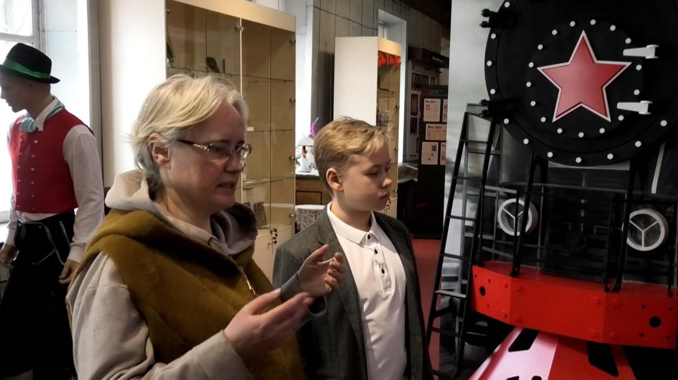
Фото 2. – Скворцова Н. В (слева), исполняющая обязанности директора МБУК "Славгородский краеведческий музей города Славгорода».
I группа памятников истории (так начала Наталья Васильевна) это; памятные доски, которые устанавливались в разные годы в связи с историческими событиями нашего города (со слов Скворцовой их порядка 17 объектов). Например: Памятная доска установлена на здании музея.
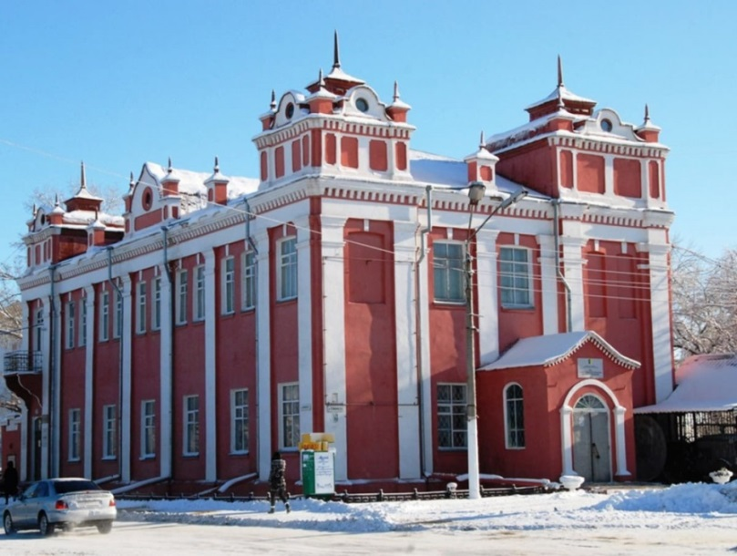
Фото 3. – Славгородский краеведческий музей.
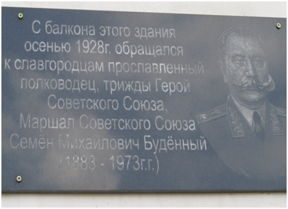
Фото 4. – Памятная доска С.М. Будённому.
II группа памятников истории; отнесли здания и сооружения, построенные со дня основания города до 1979 г., это объекты культурного наследия (мемориалы, бюсты, сооружения) также связанные с событиями города в разное время (10 ныне действующих объектов). Каждый напоминает о трагических и трудовых событиях, произошедших на нашей родине.
Так, изучая архивные материалы, мы обнаружили, что в городе в разное время были установлены памятники В.И. Ленину, которые уже демонтированы. Один их них был на площади города возле ДШИ, остался лишь на привокзальной территории.
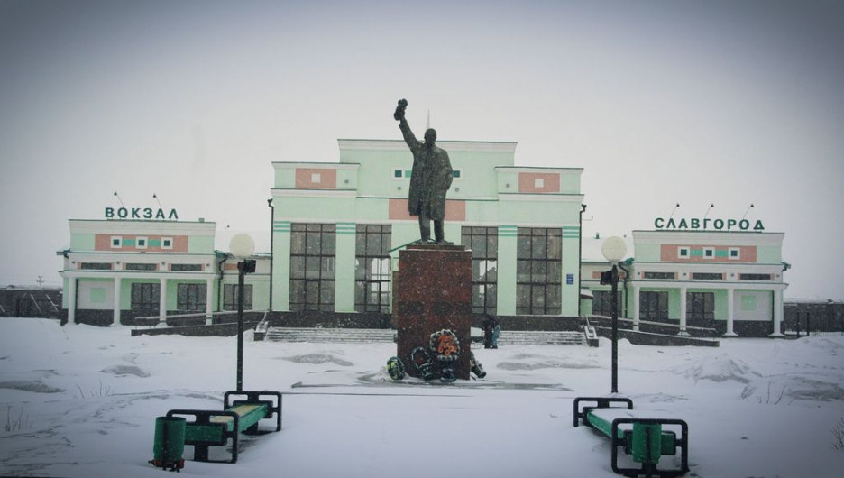
Фото 5. – Памятник В.И. Ленину, великому революционеру, творцу.
Интересна история памятников защитникам Отечества в годы ВОВ. Первый памятник был сооружён в 1967 г., демонтирован в 1977 г., перенесён на территорию городского кладбища, недавно реставрирован и на нём появилась памятная доска «Бойцам и командирам, умершим от ран в военных госпиталях г. Славгорода во время ВОВ 1941-1945».
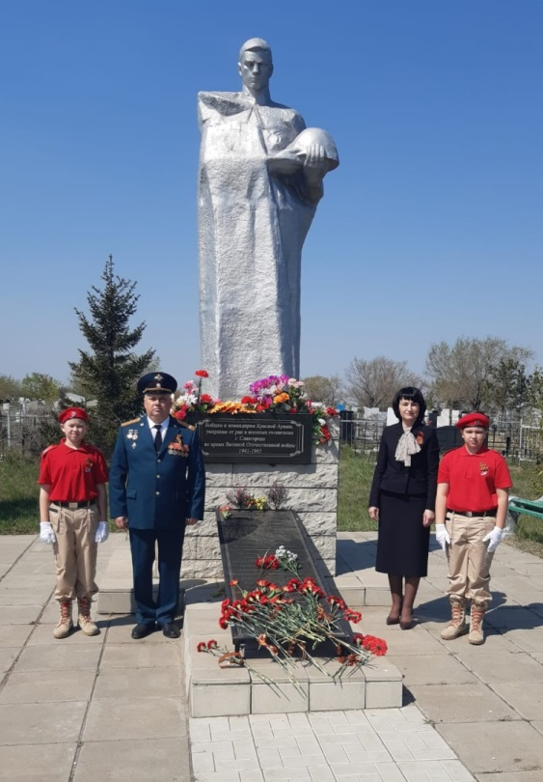
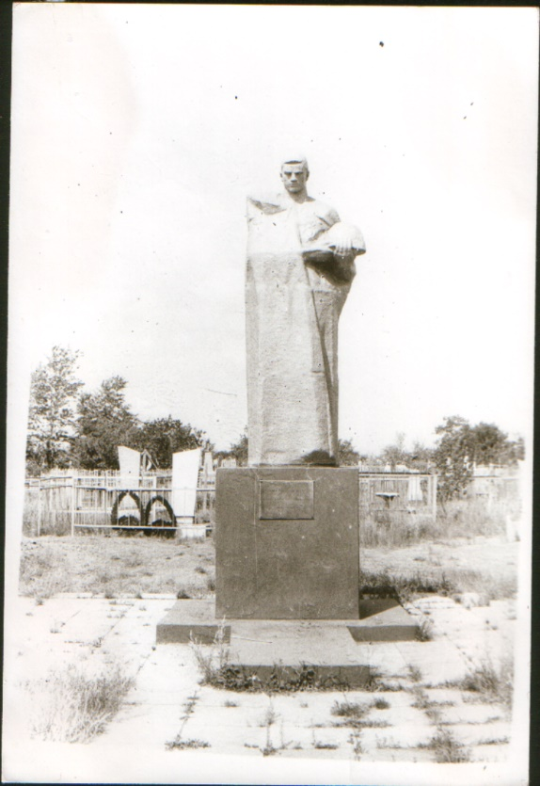
Фото 6-7. - Памятник бойцам и командирам, умершим в годы ВОВ.
Скульптура «Лось» в городском парке долгое время – более 50 лет. Во многих семьях хранятся фотографии на её фоне.
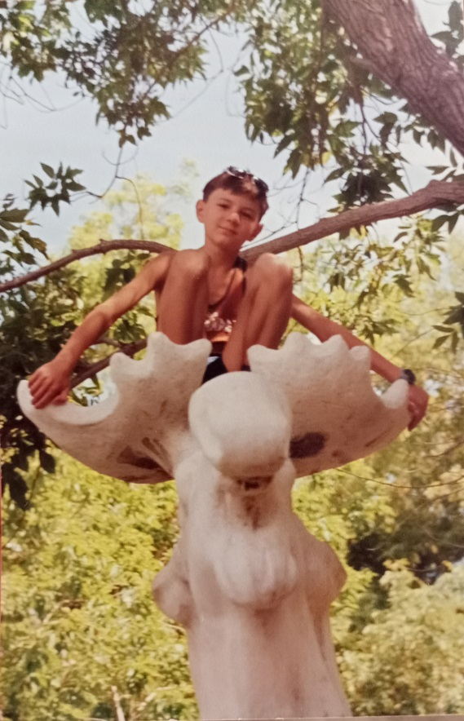
Фото 8. – Скульптура «Лось», памятник культуры.
III группа объектов культурного наследия – памятные знаки. В категории 4 объекта. Они установлены сравнительно недавно.
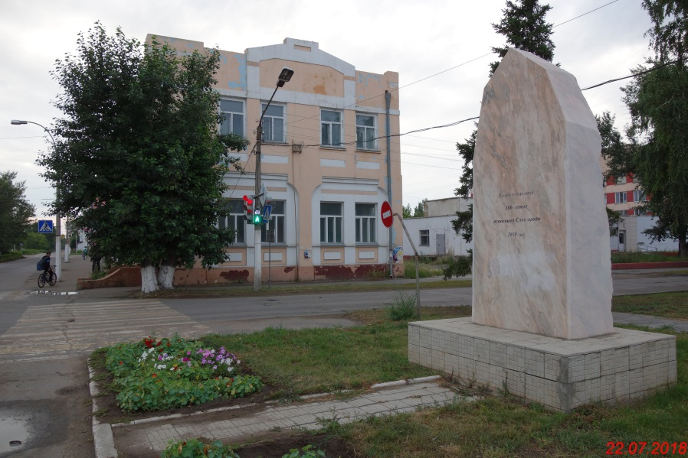
Фото 9. - Памятный знак «В ознаменование 100-летия основания Славгорода 2010 г.».
IV группа объектов культурного наследия - памятные места города. В январе 2014 г. по предложению городской топонимической комиссии в Славгороде появились две новые городские площади:
- участок территории, расположенный по ул. К. Либкнехта, 143 «б» на пересечении с ул. Комсомольской, теперь носит название площадь Победы;
- площадь Молодежная, занимающая 0,55 га, появилась в 3-м микрорайоне.
К памятникам градостроительства и архитектуры на сегодняшний день относится 23 объекта. Мы выяснили, что первое здание, которое сегодня находится в списке таких памятников, было сооружено в 1909 г. 3десь в 1918 г. размещался Славгородский военно-революционный повстанческий штаб. Относительно недавно здесь размещалась центральная детская библиотека, гораздо позже - редакция газеты «Соседи», а потом и «Мировые судьи». Сейчас здание пустует.
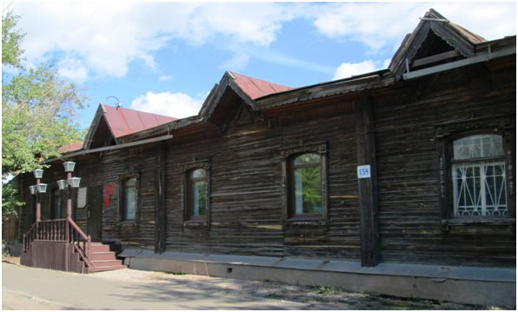
Фото 10. - Здание, где располагался военно-революционный повстан-ческий штаб. Деревянное здание.
Памятник архитектуры XX века. Год постройки 1912. Это один из первых домов купца Винокурова, в нем торговали вином, водкой, пушниной, был как торговый дом. Под зданием есть подземное сооружение, где вино хранили. До войны здесь располагался кинотеатр «Авангард», в 50 – годы здесь располагалась библиотека, Позже здесь располагался магазин «Смена» В настоящее время здание отдано под музей, посвященный П.А. Столыпину. Ведутся ремонтные работы.
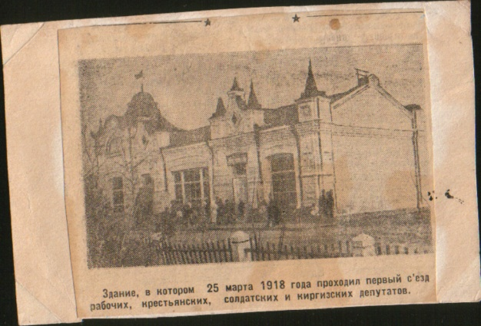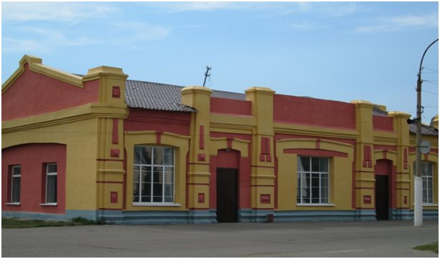
Фото 11-12. – Здание 1909 г., где проходил 1-й съезд советов славгородского уезда.
В 1913-1916 гг. был построен памятник архитектуры начала ХХ в., здание торговой палаты купца Селютина, бывший жилой дом московского купца, с балкона которого в 1928 г. обращался к народу Буденный С.М. о трудностях с продовольствием. Современное использование здания - краеведческий музей.
Позднее, в 1920 г., 1927-1930 гг., 1934 г., 1949 г., 1959 г., сооружали памятники архитектуры, которые также представляют историческую ценность.
Так, Наталья Васильевна помогла нам разобраться среди самых первых, местами самых памятных объектов культурного наследия, видов памятников истории и культуры, памятников архитектуры, года сооружения, места расположения с кратким описанием.
Каждый город имеет свои приметы, каждый чем-то знаменит. И нам есть что вспомнить, есть чем гордиться! Памятники - свидетели истории.

    - Памятные места и сооружения города Славгорода ХХI в.

Начали мы свою работу с анкетирования одноклассников, в котором определили необходимость в познаниях о современных памятниках, памятных сооружениях, местах. Желая создать такой портрет города, мы осознавали, что будет интересно познакомиться с историей городских сооружений, а также узнать годы появления значимых мест в Славгороде. С этим вопросом мы отправились в комитет по культуре и молодежной политике администрации города Славгорода, а именно к председателю комитета – Коваленко Олесе Васильевне.
Олеся Васильевна в должности председателя с 2017 г., и, конечно же, владеет актуальной информацией о том, что происходит в городе в сфере культуры и просвещения.
- 2010 год ознаменовали несколько объектов, которые дают нам возможность помнить о событиях минувших дней. Этот год был богат на творения исторического значения – говорит Олеся Васильевна (ПРИЛОЖЕНИЕ 4).
Памятник П.А. Столыпину 20 августа 2010 г. на центральной площади Славгорода - основателю Славгорода - открыл череду памятных сооружений в городе.
Памятный знак «В ознаменование 100-летия основания Славгорода» установлен того же дня и года рядом, на пересечении улицы Комсомольская и Ленина.
В этом же году установлен памятный камень в честь наших земляков, посвящённый бойцам и командирам, которые отправлялись на фронт сформированных в городе 312-й Смоленской и 380-й Орловской Суворова и Кутузова стрелковых дивизий на территории железнодорожного вокзала.
Там же памятник паровозу появился в 2010 г. к знаменательному празднику – Дню железнодорожника. Это настоящий отреставрированный паровоз! Паровоз-труженик уже долгие годы находился на запасных путях. Теперь ему воздали должное внимание.
- Спасибо. Если про 2010 год вы отметили знаковое, давайте перейдем к следующему 2011 году. Я читал про жертвы политических репрессий…
- Памятный камень «Жертвам политических репрессий» находится на территории городского кладбища. Более 2000 человек понесли высшую меру наказания. Репрессиям подверглись главным образом крестьяне, немцы, которые переселились в 1920-е годы с Украины и в 1930-е годы – из Поволжья, средней полосы России.
Теперь разбавим приятным событием: триптих с изображением святых Петра и Февронии возле ЗАГС приятно радует молодожен, которые оставляют там замочки в свой важный день. Впервые 8 июля 2008 г., который был провозглашен годом семьи, был отмечен новый праздник, официальный правительственный статус. Главная цель его - продвижение истинных семейных ценностей: любви, верности, ответственности. Датой постройки смеем считать 8 июля 2012 г.
- А что скажете про памятник влюбленным?
- Скульптура «Влюблённые» расположена по улице Ленина, так как для молодёжи города это значимое место для прогулок. Вполне динамичное изображение. Скульптура изготовлена в Новосибирске. Её автор - известный художник Валерий Уманец. Год постройки 2013г.
Движемся по ленте времени планомерно!
Фото 13. – Председатель комитета по культуре и молодежной политике администрации города Славгорода.
- Находил информацию, что в 2013 г. установили в парке пограничный столб.
- Пограничный столб – говорит Олеся Васильевна - гранитный камень с расположенной на нем плитой с гравировкой. Мемориал заложен сотрудниками отдела пограничной комендатуры в честь 95-летия со дня образования Пограничной службы ФСБ России.
Его открытие прошло в присутствии личного состава отдела, ветеранов погранвойск. Памятный знак посвящен всем славгородцам, свой воинский праздник будут отмечать не только действующие защитники Отечества, но и ветераны пограничных войск.
Далее Олеся Васильевна рассказала про 2014 г., а именно про памятник локальным войнам - памятник землякам, погибшим в локальных конфликтах. Он построен славгородским городским отделением Алтайской краевой организации имени Героя Советского Союза К. Павлюкова. Сегодня отделение, помимо помощи семьям погибших и ветеранам – инвалидам, активно занимается военно-патриотическим воспитанием подрастающего поколения, сотрудничает с ВПК «Десантник».
Ещё в 2014 г. появился памятный знак – монумент в память о воинах вооруженных сил СССР. Благодаря совместным усилиям в преддверии празднования 9 мая на городском кладбище появилось памятное место, которое напоминает об одной из славных страниц истории нашего города.
2015 г. отмечен на так называемой аллее любви тремя событиями: открытие лавки примирения, стелы «Я люблю Славгород» и мостиком счастья. Молодожены в тот день торжественно разрезали ленточку.
31 июля 2016г. в городском парке культуры и отдыха состоялось торжественное открытие обелиска славы российским морякам. Заместитель администрации города Славгорода тогда Вячеслав Игошин поздравил всех присутствующих, а также отметил, что каждый год моряки смогут организовывать тут встречи. Памятник был установлен по инициативе группы моряков, все затраты легли на самих инициаторов. Установить маяк и флагшток до сих пор не удалось.
«Дельфийские игры" проходили в г. Славгороде с 11 по 13 июня 2021 г. В этой связи в парке культуры и отдыха расположили символ «Дельфийские игры» с изображением сфинкса. Этот символ был доставил нам из края к окончанию игр – 13 июля.
9 мая 2022 г. состоялось событие в честь 77-летия со Дня Победы в ВОВ 41-45 гг. и 80-летия передислокации Балашовской военной авиационной школы пилотов в г. Славгороде. Памятный камень установлен на пересечении улиц Свердлова и Титова по инициативе авиационной комендатуры г. Славгорода, также к этой дате была там высажена аллея деревьев.
Итак, со слов председателя комитета по культуре нами зафиксировано памятных мест и сооружений в городе Славгороде, начиная с 2010 г. - 16, если включить мемориальные доски из предоставленного списка, то будет 20, но ранее эти места уже зафиксированы музеем как исторические здания.
Время неумолимо движется вперед, ставя новые задачи. История города продолжается. Сегодня Славгород – динамично развивающийся и современный город, который из года в год становится привлекательнее и краше: строятся социальные, жилые объекты, благоустраиваются целые микрорайоны, молодежные площади, активно развиваются медицина, образование, спорт, культура.

III ОБЗОРНЫЙ МАРШРУТ «ПАМЯТНЫЕ МЕСТА ГОРОДА СЛАВГОРОДА, ОТКРЫТЫЕ В XXI ВЕКЕ»

Мы решили собранную информацию обернуть в прогулку, учитывая расположение памятных мест.
Центральным местом, откуда начнем прогулку, станет Памятник Петру Аркадьевичу Столыпину. который расположен в центре города Славгорода, на аллее, ведущей к Площади Победы, установлен в сквере по ул. Комсомольской.
Начинаем пеший путь вполне обоснованно, то есть с того, с кого все началось! Благодаря исторической личности, которой посвящен этот памятник, был образован город Славгород (ПРИЛОЖЕНИЕ 9)
1 объект показа: 20 августа 2010 г. на центральной площади Славгорода был открыт памятник основателю Славгорода П. А. Столыпину (1862–1911гг.) Представляет собой бюст Столыпина на высоком постаменте, на котором выбита надпись «Петру Аркадьевичу Столыпину — основателю Славгорода». Трехметровый монумент создал известный скульптор, народный мастер Алтайского края, член Союза художников России Николай Викторович Звонков. Памятник изготовлен по заказу администрации города Славгорода [7].
Памятник торжественно открыли участники научной конференции «Роль аграрных реформ П. А. Столыпина в освоении Сибири и Дальнего Востока», которая 19 августа открылась в Барнауле. Секционные заседания прошли в Немецком национальном районе, Ключевском районе и Славгороде. В 1910 г. Столыпин вместе с начальником переселенческого управления Кривошеиным посетил Алтай. Они побывали во многих селах Кулунды, Cемипалатинского уезда. Во время поездки по степному Алтаю Столыпин дал указание основать поселение и провести туда железную дорогу, чтобы обеспечить из окрестных районов вывоз зерна. Благодаря этому посещению село Славгородское вскоре получило статус города, было ускорено строительство Алтайской железной дороги, улучшено кредитование переселенцев.
В городе постоянно проводятся мероприятия, посвященные деятельности Петра Столыпина. Однажды в Славгород приезжал знаменитый историк, изучающий деятельность реформатора, Константин Могилевский. Он, со слов методиста краеведческого музея, подарил городу огромный портрет Петра Столыпина и множество тематических книг. А в 2010 г. на конференцию «Реформы Столыпина. Опыт и уроки» приезжал народный артист Валерий Золотухин.
Идем дальше, немного вперед.
2 объект показа: памятный знак. На прямоугольном постаменте, обложенным плиткой серого цвета, установлен мраморный камень, изготовленный в Хакасии на Саяногорском комбинате по заказу администрации г. Славгорода. Вес 7,5 т. (ПРИЛОЖЕНИЕ 9)
Камень отшлифован с лицевой стороны, по форме – трапециевидный, в верхней части пятиугольный. Цвет мрамора серо – коричневый. В центре надпись в 4 строки: «В ознаменование 100- летия основания Славгорода 2010 год». Памятный камень установлен в сквере по ул. Ленина (бывшая Торговая, Столыпинская).
Открыт 20 августа 2010г. в год 100- летия основания Славгорода. В открытии приняли участие: председатель Алтайского краевого Законодательного Собрания И.И. Лоор, глава администрации города А.Г. Кропов, депутат Государственной думы РФ А.Ф. Кнорр, заслуженный артист России В.С. Золотухин [8].
Осенью 1910 г. в наши места соизволил пожаловать автор проекта переселения крестьян из малоземельных районов России на восток страны царский премьер-министр Столыпин. Инспекционная поездка в степную Кулунду стала исторической для рождающегося поселка Славгород. Местные власти устроили ему торжественную встречу с молебном и крёстным ходом по улице Торговой (где мы с Вами находимся, ныне – ул. Ленина) около дома переселенческого управления. Премьер-министр Российской империи благосклонно отнесся к преобразованию небольшого населенного пункта в город. «Быть здесь славному городу!» - сказал Столыпин. С той поры через 4 года император Николай II высочайше постановил преобразовать поселок Славгород в безуездный город.
Движемся вперед. Прямо к Площади Победы. Здесь проходят значимые мероприятия города Славгорода. Поверните налево, перед вами Мемориал Славы воинам, погибшим за Родину. И здесь же территория парка культуры и отдыха нашего города. Есть желание – осмотритесь, проникнитесь духом того времени.
3 объект показа: немного левее памятный знак Пограничный столб. Памятник защитникам границы, находится на территории городского парка. Представляет собой пограничный столб, гранитный камень с расположенной на нем плитой с гравировкой. «Не каждому дано ходить по последним метрам Родной земли…» (ПРИЛОЖЕНИЕ 9).
Данный мемориал был заложен в честь 95-й годовщины со дня образования Пограничной службы ФСБ России, сотрудниками отдела (пограничной комендатуры) в г. Славгороде. 28 мая 2013 г. [7]
Открытие прошло в присутствии личного состава отдела, ветеранов погранвойск. На митинге выступил начальник отдела капитан В. С. Новосельцев. Памятный знак посвящен всем славгородцам, чья жизнь связана с охраной Государственной границы. Теперь он станет тем местом, где свой воинский праздник будут отмечать не только действующие защитники Отечества, но и ветераны пограничных войск. Памятник символизирует уважение, почитание важной работы всех людей пограничной службы ФСБ России. Имеется герб России на столбе, чередуются красные и зеленые полосы [8]
4 объект показа: рядом обелиск «Слава морякам» (ПРИЛОЖЕНИЕ 9).
31 июля 2016 г. в городском парке культуры и отдыха состоялось торжественное открытие обелиска славы российским морякам.
С приветственным словом обратился заместитель администрации города Славгорода Вячеслав Игошин. Он поздравил всех присутствующих, а также отметил, что в Славгороде появилось памятное место, где каждый год моряки смогут организовывать встречи. Этот памятник был установлен по инициативе группы моряков, которую возглавил Николай Кукало - житель города Славгорода. Планируют установить рядом с памятником обелиском (флаг и маяк) [6].
Все затраты легли на самих инициаторов. Каждый внес посильную сумму. Место встречи моряков, бывших и настоящих.
Так, в городском парке мы можем увидеть модель штурвала корабля, а на самом памятнике – головной убор российских моряков.
Теперь уйдем направо, к зданию сдавгородского педагогического колледжа. Рядом увидим снова памятник.
5 объект показа: памятник землякам, погибшим в локальный войнах г. Славгород (ПРИЛОЖЕНИЕ 10)
Памятник был поставлен в 1996 г., а его полная реконструкция была произведена 15 февраля 2014 г. Памятник, который несёт за собой такой текст: «Низкий поклон Вам, Дорогие земляки, за то, что вы геройски воевали, за то, что шли сквозь тысячи смертей, за то, что никогда не забывали о доме и о Родине своей».
Памятник выполнен в виде барельефа высеченного из каменной глыбы воина, рядом с установлены плиты с 57 именами солдат и офицеров, погибших в локальных конфликтах последних десятилетий. Строительство этого памятника получило поддержку депутата Государственной Думы РФ Ивана Лоора, огромную помощь оказали местные власти и индивидуальные предприниматели. На открытии были краевые почетные гости, а также руководитель Славгородского отделения Союза ветеранов Афганистана Иван Диркс. Почетное право снять покров с памятника было предоставлено членам Славгородской организации ветеранов Афганистана, они сотрудничают с клубом «Десантник».
«Открыли памятник скорби, мужества и памяти. Россия помнит своих сыновей! Чтобы и сейчас, и в будущем наши дети и внуки никогда не забывали героев, которые защищали интересы государства в военных конфликтах и отдали жизни, выполняя свой долг. Вечная им память» - слова гостя [8].
Уходи глубже в парк, там нас ожидает следующий объект.
6 объект показа: символ «Дельфийские игры», установлен 13 июня 2021 года, парк культуры и отдыха города Славгорода (ПРИЛОЖЕНИЕ 10).
ХХ Краевые «Дельфийские игры» «Вместе лучше» проходили в г. Славгороде с11 по 13 июня 2021г. На символе изображен сфинкс, как нам пояснили, но причину его появления на этом символе мы не знаем. Символ привезли и установили из краевой столицы. Больше похож на персонаж грифон: тело льва, крылья орла, который олицетворяет солнце, силу, бдительность. Они имеют острые когти и белоснежные, или золотистого цвета крылья, охраняли сокровища или другое ценное имущество.
По инициативе Губернатора Алтайского края Виктора Томенко в регионе с 2020 г. проходит ежегодный конкурс среди муниципальных образований региона на проведение Малых краевых Дельфийских игр "Вместе лучше!". В 2021 г. участников творческих состязаний на своей территории принял г. Славгород.
Традиция проведения Дельфийских игр восходит к состязаниям в искусствах, устроенным в честь бога Аполлона в греческом городе Дельфы, куда включались пение, декламация, театральное представление и музыка.
Можем идти дальше, уходим из парка, переходим улицу Ленина прям к славгородскому Арбату – улица Свердлова. А вот и аллея любви. Напротив рекламного агентства «Славгород» мы видим новые достопримечательности, здесь любит отдыхать не только молодежь.
7-9 объекты: перед нами по порядку встает лавка любви и примирения, стела «Я люблю Славгород» и мостик счастья (ПРИЛОЖЕНИЕ 10).
Скульптурные композиции в городе Славгороде по улице Ленина, 168а, перед рекламным агентством «Славгород» года 29 мая 2015 г.
Здесь жители и гости города Славгорода могут отдыхать, фотографироваться, рядом есть парк культуры. Это досуговое пространство организовал предприниматель Андрей Гриневич, его идею поддержали жители и другие предприимчивые люди города, конечно же при поддержке отдела по делам молодежи, городской молодежной думы и администрации города. Такие памятные знаки как стела ныне существуют в каждом городе.
22 августа 2015 г. новое досуговое пространство на аллее рядом с рекламным агентством «Славгород» расширило свои границы. Теперь около лавки «любви и примирения» и стелой «Я люблю Славгород» появился «мостик счастья».
Торжественное открытие состоялось в рамках празднования Дня города 24 августа 2015г. Гостей и новоиспеченную пару молодоженов встречала ведущая в образе богини Юноны - покровительницы брака, семьи и материнства, которая рассказала о традиции, существующей во многих городах мира: жених должен перенести любимую на руках через мост [7].
Отдохнули, можем гулять дальше, и теперь вернемся на улицу Ленина из этой аллеи, пойдем снова в сторону знака к 100-летию, но останавливаться не будем, впереди заготовлено еще достаточно местечек.
10 объект показа: Триптих с изображением Святых Петра и Февронии Муромских (ПРИЛОЖЕНИЕ 11).
Впервые 8 июля 2008 г., который был провозглашен Годом семьи, был отмечен новый праздник - День семьи, получивший официальный правительственный статус. Главная цель праздника - продвижение истинных семейных ценностей: любви, верности, ответственности и многодетности, как важнейшей цели семейной политики [7].
Житие православных супругов — образец христианского брака и символ идеальных семейных отношений. Авторы скульптурной композиции художник Александр Пак, выполнен индивидуальным предпринимателем Дмитрием Охрименко. Расположение: город Славгород, улица Ленина, 121 (Дворец Бракосочетаний - ЗАГС). Датой постройки смеем считать 8 июля 2012 г.
Снова вернемся на главную улицу города - Ленина, пойдем в сторону «Кофейни», там увидим фонтанчик!
11 объект показа: памятник влюбленным (ПРИЛОЖЕНИЕ 11).
Совсем недавно город Славгород стал богаче еще на одну достопримечательность. Скульптура представляет собой две фигуры. Босые парень и девушка застыли в поцелуе под дождем, необычный небольшой фонтанчик, бьющий из шпиля зонта, укрывающего влюбленную пару, создает иллюзию дождя. Кажется, что девушка только что подбежала, чтобы скрыться от дождя в объятиях своего друга.
Скульптура изготовлена в Новосибирске. Её автор - известный художник Валерий Уманец. Год постройки 2013г. Фонтан посвящен молодости, любви и красоте и стал местом встреч. Он первый, пожалуй, в крае, посвященный влюбленным. Любой город нашей страны не откажется от такой скульптуры, только позитив при виде этой пары! Не зря расположение к зданию Дворца бракосочетания![5].
На этом «легкие» скульптуры, памятники, символы закончились, но уверены, что это не предел. Дальше нас ожидает несколько памятных мест, связанных с историческими событиями. Идем в сторону железнодорожного вокзала, минут 20 и на месте, там посетим 2 памятника.
12 объект показа: памятник паровозу Л-3620 (ПРИЛОЖЕНИЕ 11).
В 2010 г. к знаменательному празднику – Дню железнодорожника в Славгороде появился еще один памятник – памятник Паровозу. Это настоящий отреставрированный паровоз! Паровоз-труженик уже долгие годы находился на запасных путях. Теперь ему воздали должное внимание.
Когда-то он перевез тонны самых разных грузов, топлива, техники, строительных материалов, а также и людей.
В 1917 г. была построена в Славгороде железнодорожная ветка, которая соединила город со знаменитой Транссибирской магистралью. Благодаря этому событию, Славгород стал развиваться и расти еще быстрее [9].
Паровоз стоит слева от здания вокзала, пройди влево относительно вокзала.
13 объект: памятный знак в честь наших земляков, ушедших на фронт в годы великой отечественной войны (ПРИЛОЖЕНИЕ 11).
Камень установлен на перроне железнодорожной станции Славгород, на доске в верхней части 3 ордена: Красного Знамени, Суворова, Кутузова. Памятный камень открыт 28 августа 2010 г. по инициативе администрации города Славгорода. Установкой памятника занимались специалисты ООО «Спецстрой», руководил Подсадний Анатолий Иванович [7].
Текст: «Со станции Славгород в 1941-1942 годах отправлялись на фронт бойцы и командиры сформированных в городе 312-й Смоленской и 380-й Орловской Краснознамённых орденов Суворова и Кутузова стрелковых дивизий. Вечная слава героям Великой Отечественной войны!»
Можем уходить с территории вокзала, последуем в сторону городского кладбища. Подготовь ножки, пеший путь займет около часа, зато польза здоровью. И, чтобы была интрига, по пути зайдем на самое последнее из мест, где установили крайний памятный знак в городе Славгороде в 2022 году.
14 объект показа: памятный камень в честь 77-летия со дня победы в ВОВ и 80-летия передислокации Балашовской военной авиационной школы пилотов в г. Славгороде (ПРИЛОЖЕНИЕ 12).
Памятный камень установлен на пересечении улиц Суворова и Титова по инициативе авиационной комендатуры г. Славгорода, также к этой дате была высажена аллея деревьев.
Перебазирование школы проходило в сентябре 1942 г. под командованием полковника Аркадия Зиновьевича Орадовского: Орадовский Аркадий Зиновьевич, медаль «За победу над Германией в ВОВ 1941–1945 гг.», дата рождения 18.01.1900 г., воинское звание полковник, наградил Президиум ВС СССР 09.05.1945 г. [9].
Учебные аэродромы для самолётов Ил-2 и Р-5 расположились вблизи ст. Бурла и к югу от города Славгорода. Авиашкола в период нахождения в Славгороде дала советской авиации более 25 Героев Советского Союза.
Идея открыть памятный камень принадлежит прапорщику Авиационной комендатуры г. Славгорода, Станиславу Анатольевичу Рымарю.
На мероприятии присутствовали: глава г. Славгорода Людмила Валерьевна Подгора, командир Авиационной войсковой части Сергей Александрович Репников, Александра Ивановна Сидоренко, отец которой, Иван Иванович Дудченко был выпускником Балашовской школы. Открытие состоялось 9 мая 2022 г. [7].
Теперь двигаемся уже на последние 2 значимых объекта нашей обзорной экскурсии, установленных в XXI веке, в сторону городского кладбища.
15 объект: памятный знак – монумент в память о воинах вооруженных сил СССР (ПРИЛОЖЕНИЕ 12).
На территории городского кладбища расположено около 20 захоронений летчиков, погибших при исполнении воинского долга в мирное время. У солдат и офицеров, нашедших вечный покой в славгородской земле, не осталось в городе родственников, их могилы никто не облагораживал долгие годы.
Так, Виктор Артемьев (житель города Славгорода, сейчас ему 73 года, бывший солдат стрелковой дивизии) просил помочь вернуть из забвения имена солдат и офицеров, погибших при исполнении служебного задания. Через некоторое время с аналогичной просьбой на прием к депутату пришел бывший военнослужащий Славгородского авиационного полка Виктор Иванович Галеса (ушел из жизни более 5 лет назад).
После рассмотрения вариантов разрешения вопроса и выезда на городское кладбище, было принято решение облагородить места компактного захоронения летчиков и установить памятный знак. К этому делу подключились администрация Славгорода, МУП «Благоустройство» и ветераны Военно-воздушных сил. Каждый внес свою лепту: Иван Викторович Диркс (депутат) предоставил камень для обозначения памятного места, бывшие военнослужащие летного полка изготовили табличку с надписью, коллектив муниципального предприятия расчистил территории, осыпал могилы и возвел насыпь для установки памятного знака [7].
Благодаря совместным усилиям в преддверии празднования 9 Мая 2014 г. на городском кладбище появилось памятное место, которое напоминает об одной из славных страниц истории нашего города.
16 объект: памятный камень от 26 августа 2011 г. - «Жертвам политических репрессий», находится также на территории городского кладбища (ПРИЛОЖЕНИЕ 12).
На городском кладбище помимо захоронений летчиков находятся массовые захоронения репрессированных. По архивным данным только в городе Славгороде были приговорены к высшей мере наказания около 2000 человек. Фамилии 1464 из них известны в настоящее время. Все они были осуждены НКВД по статье 58-10-11 «контрреволюционная деятельность».
Репрессиям подверглись главным образом крестьяне, а также так называемые «националы», в основном немцы, которые переселились в 1920-е годы с Украины и в 1930-е годы – из Поволжья, средней полосы России [3].
И так, на этом наш обзорный маршрут по памятным местам города Славгорода, открытые в XXI в., подошел к своему завершению. Благодаря совместным усилиям активных и неравнодушных жителей, администрации и организациям, мы помним, скорбим, любим. Важно, чтобы славгородцы знали историю и помнили о отважных и самоотверженных людей.
По следам своего маршрута также мы создали аудиогид, который максимально комфортно и познавательно раскроется (ПРИЛОЖЕНИЕ 13).
IV ЗАКЛЮЧЕНИЕ

Рядом с известным алтайским курортом Яровое стоит уютный город Славгород. Своим появлением он обязан великому реформатору Петру Столыпину, приехавшему на Алтай в начале XX века. Пока одни города в Сибири вырастали из заводских поселков или деревень, Славгород построили посреди бескрайней степи за восемь лет!
За три года (1910 – 1912) в Славгороде было выстроено до 500 жилых домов, церковь, две школы – мужская и женская, врачебный и ветеринарный пункты. В 1912 г. в нем проживало около 4 000 жителей. Выгодное расположение Славгорода как опорного переселенческого пункта привлекло внимание купечества. Сюда перекочевали сельские купцы П.В. Дитин, К.П. Винс, появились и новые – В.М. Селютин, А.И. Винокуров, Я.Я. Дик, А.В. Куратов, открывшие несколько магазинов и винных ларьков.
Так, Наталья Васильевна Скворцова, ИО директора МБУК «Славгородский краеведческий музей города Славгорода» помогла нам разобраться среди самых первых, самых памятных объектов культурного наследия, видов памятников истории и культуры, памятников архитектуры, года сооружения, места расположения с кратким описанием.
Каждый город имеет свои приметы, каждый чем-то знаменит. И нам есть что вспомнить, есть чем гордиться! Памятники - свидетели истории.
Итак, со слов председателя комитета по культуре нами зафиксировано памятных мест и сооружений в современном городе Славгороде, начиная с 2010 г. – 16. Так, 2010 год стал особо богат на памятники, события.
Время неумолимо движется вперед, ставя новые задачи. История города продолжается. Сегодня Славгород – динамично развивающийся и современный город, который из года в год становится привлекательнее и краше: строятся социальные, жилые объекты, благоустраиваются целые микрорайоны, молодежные площади, активно развиваются медицина, образование, спорт, культура.
Значительная часть памятников истории, в том числе памятные знаки и памятные доски установлены в крайние годы, что говорит о возрастании интереса к истории города и желании жителей города увековечить значимые события для потомков.
Нам удалось создать гид «Памятные места города Славгорода XXI века», в котором содержится информация о времени установления, авторах памятников (по возможности); указывается место расположения, максимально точные данные. Гид в свободном доступе, имеет право на существование и должен быть продолжен.
Создали аудиогид при использовании приложения izi.travel как портрет современного города. Скачал в телефон программу, включил аудиопрогулку и гуляй, просвещайся, или же закрывай глаза и гуляй так. Мы осознавали, что жителям, гостям города будет интересно познакомиться с городом в таком ключе, мы связывали историю города с историей страны. К каждому объекту прилагается информация, рассказывающая об истории памятника, насколько мы смогли это выяснить. Допускаем некоторые неточности, так как местами трудно восстановить реальные события прошедших лет.
В дальнейшем нам дерзновение поможет создать буклеты памятных мест XXI в.
Важно, чтобы славгородцы знали историю и помнили о своих людях, а гости – ценили место, которое им довелось посетить.

V СПИСОК ИСПОЛЬЗОВАННЫХ ИСТОЧНИКОВ

- Архивные данные МБУК «Славгородский краеведческий музей города Славгорода»
- Архивные данные Комитета по культуре и молодежной политике администрации города Славгорода
- Дементьев, В.В. «Город моей мечты» (к 70-летию Победы, году литературы). 2015г
- Жемеров, В.Г. «Славгород». 1972г
- Ляшенко, А.Е. «На степных просторах». 2013г
- https://www.altairegion22.ru/territory/remember/altayskomu-krayu-85-let/plan-85-let-altayskiy-kray.php - официальный сайт Алтайского края
- https://ria.ru/20220615/altay-1795349256.html - РИА НОВОСТИ.
- https://tolknews.ru/proekty/124761-altayskomu-krayu-kakie-krupnie-festivali-primet-region-k-svoemu-yubileyu - ТОЛК.
- https://ru.wikipedia.org/wiki/%D0%A1%D0%BB%D0%B0%D0%B2%D0%B3%D0%BE%D1%80%D0%BE%D0%B4_(%D0%A0%D0%BE%D1%81%D1%81%D0%B8%D1%8F) – википедия.
- https://slavgorod.ru/page_19.html - официальный сайт администрации города Славгорода.
- https://monuments.slavbibl.ru/monuments-of-history/history-and-personality - памятники, посвященные историческим событиям и личностям.
- https://gorodarus.ru/slavgorod.html - города России.
- https://izi.travel/browse/a9802507-2bad-4673-ae79-3ba551fb9f37/ru

ПРИЛОЖЕНИЕ 1

Рис.1 – Символика к 85-летию Алтайского края

Цель символики — создание позитивного и узнаваемого имиджа края в рамках круглой даты. В основе графического сюжета, заключенного в контур географической карты региона: колоски — символ аграрного начала; листья и птички — символы экологии и богатства природы. Символика даёт легко считываемую коммуникацию: аграрный характер, богатая природа, созидание. Цветовое решение — от зеленого к желтому — передаёт спектр красок края [2].

ПРИЛОЖЕНИЕ 2

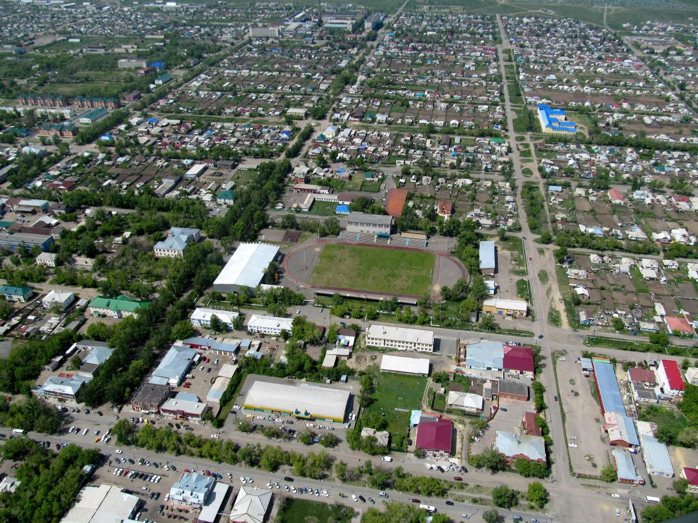
Фото 1 – Город Славгород с высоты птичьего полёта

ПРИЛОЖЕНИЕ 3
Опрос среди обучающихся 6А класса
МБОУ «СОШ № 13» города Славгорода

В январе 2022 г. было опрошено 26 присутствующих учеников - обучающихся 6А класса, возраст 12-13 лет. Всем анкетируемым были предложены одинаковые вопросы:
- Кто основал город Славгород Алтайского края? Год?
- Всегда ли Славгород назывался так или было другое название? Какое?
- Какие памятники, памятные места, сооружения города Славгорода вы знаете? (перечислить максимальное количество вам известных)

Из 26-ти обучающихся все ответили на 1 и 2 вопросы правильно (единичный случай, когда Славгород Алтайского края ученик спутал с Славгородом Белоруссии, тот до 1945г. назывался Пропойск). На 3-й вопрос ответили все, однако лишь 4 человека (15%) указали среди старых и новые памятники (Слава морякам, Паровоз, Памятник Столыпину, в ознаменование 100-летия города Славгорода), остальные анкетируемые знают только памятники из прошлого (85 %, Мемориал Славы, здание ДШИ, ЦТДМ, Лось, Братские могилы, Памятник В.И.Ленину, музей и т.д.)
ПРИЛОЖЕНИЕ 4

Список памятников, памятных знаков, мемориальных досок
города Славгорода
установленных в 2010г.
- Памятник – бюст П. А. Столыпину в аллее по улице Комсомольской на пересечении ул. Комсомольская и имени Ленина.
- Памятный знак в ознаменование 100-летия образования Славгорода в аллее по ул. Ленина на пересечении улиц Ленина и Комсомольская.
- Памятный знак в честь 312-й и 380-й стрелковых дивизий на перроне железнодорожной станции Славгород.
- Паровоз – памятник (Л – 3620) установлен на привокзальной площади.
- Мемориальная доска памяти С. М. Буденного на здании МУК «Славгородский городской краеведческий музей», улица имени К. Либкнехта, 143 (ПРИЛОЖЕНИЕ 5).
- Мемориальная доска памяти академика А. А. Трофимука на здании КГУ «Центр занятости населения г. Славгорода», улица имени Володарского, 11 (ПРИЛОЖЕНИЕ 6).
- Мемориальная доска на здании КГОУ СПО «Славгородский аграрный техникум» (в годы ВОВ находился госпиталь), улица имени Ленина, 1 (ПРИЛОЖЕНИЕ 7).
- Мемориальная доска у памятника самолету МИГ – 21 на пересечении улиц имени Урицкого и Авиационная (ПРИЛОЖЕНИЕ 8).

ПРИЛОЖЕНИЕ 5
Мемориальная доска из гранита черного цвета, расположена горизонтально. Справа на доске изображение Семена Михайловича Буденного. Слева надпись:
«С балкона этого здания
осенью 1928 г. обращался
к славгородцам прославленный
полководец, трижды Герой
Советского Союза,
Маршал Советского Союза
Семен Михайлович Буденный
(1883 – 1973 г.г.)».
Надпись выполнена на лазерном оборудовании.
Мемориальная доска установлена на здании городского краеведческого музея (ул. К. Либкнехта, 143) со стороны улицы Комсомольской справа от входной двери.
Изготовитель: предприятие «Ритуальные услуги» (индивидуальный предприниматель В.М. Охременко).
Мемориальная доска изготовлена по заказу администрации города Славгорода.
Торжественно открыта 1 сентября 2010г., участвовали заместитель главы администрации г. Славгорода П. Э. Фиц, генерал – лейтенант Г.К. Дубров, командир в/ч полковник И.Д. Овчинников, Почетный гражданин города Славгорода В.В. Дементьев, учащиеся школ города.

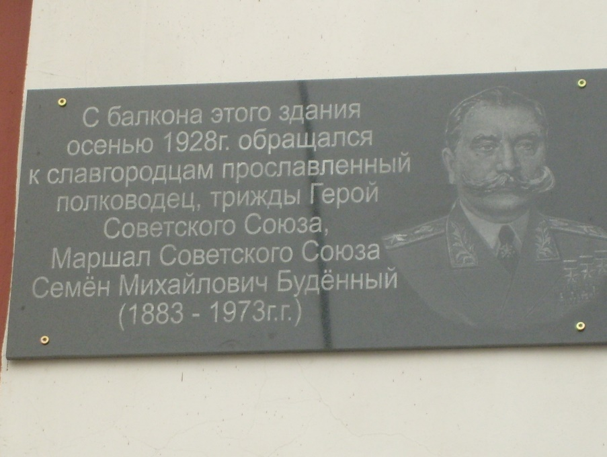

ПРИЛОЖЕНИЕ 6
Мемориальная доска прямоугольной формы из гранита черного цвета. Справа помещено изображение Андрея Алексеевича Трофимука. Слева – надпись, выполненная на лазерном оборудовании:
«В этом здании, в котором ранее
находилась железнодорожная школа
станции Славгород,
в 1923 – 1927 годах учился выдающийся
советский ученый – геолог,
Герой Социалистического Труда,
академик Андрей Алексеевич Трофимук
(1911 – 1999 г.г.)».
Мемориальная доска установлена на здании краевого государственного учреждения «Центр занятости населения г. Славгорода» (ул. Володарского, 11).
Изготовитель: предприятие «Ритуальные услуги» (частный предприниматель В.М.Охременко).
Изготовлена по заказу администрации г.Славгорода и Управления Алтайского края по труду и занятости населения.
Открыта 1 сентября 2010г., участвовали зам. главы администрации П.Э. Фиц, генерал – лейтенант, выпускник железнодорожной школы Г.К. Дубров, Почетный гражданин города Славгорода В.В. Дементьев, директор МОУ «Средняя общеобразовательная школа №21» Г.П. Ситникова, директор КГУ «Центр занятости населения г. Славгорода» П.В. Храмов, учащиеся и педагоги школы №21.

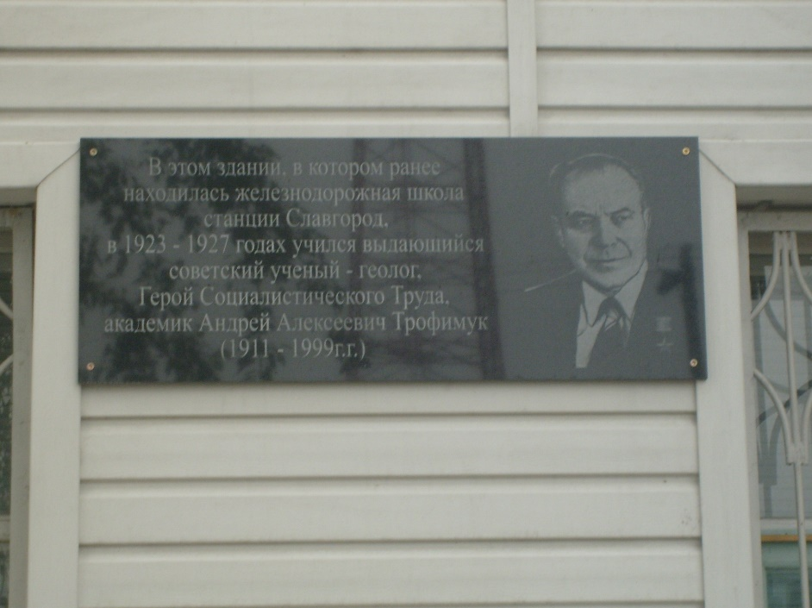
ПРИЛОЖЕНИЕ 7
Доска мемориальная прямоугольной формы из гранита черного цвета расположена горизонтально.
Вверху помещены изображение красноармейской звезды и эмблемы медицины (чаша с обвивающей ее змеей).
Ниже в шесть строк надпись, выполнена на лазерном оборудовании:
«В этом здании в период
Великой Отечественной войны 1941 – 1945 г.г.
располагался госпиталь №1512
Народного комиссариата здравоохранения СССР,
в котором проходили лечение раненые бойцы
и командиры Красной Армии».
Изготовитель: Предприятие «Ритуальные услуги» (индивидуальный предприниматель В.М. Охременко).
Изготовлена по заказу администрации г. Славгорода.
Мемориальная доска открыта 1 сентября 2010г.
Установлена на здании Славгородского аграрного техникума (ул. Ленина,1), где в годы войны размещался госпиталь №1512.
В открытии мемориальной доски приняли участие заместитель главы администрации города П.Э. Фиц, начальник отдела военного комиссариата Алтайского края в г. Славгороде, г. Яровое, Бурлинском, Славгородском, Табунском районах и Немецком национальном районе полковник А.И. Жигарев, заместитель главного врача МУЗ «Славгородская ЦРБ», депутат городского Собрания депутатов О.Л. Семина, директор Славгородского аграрного техникума М.С. Горюнов, студенты и преподаватели аграрного техникума.

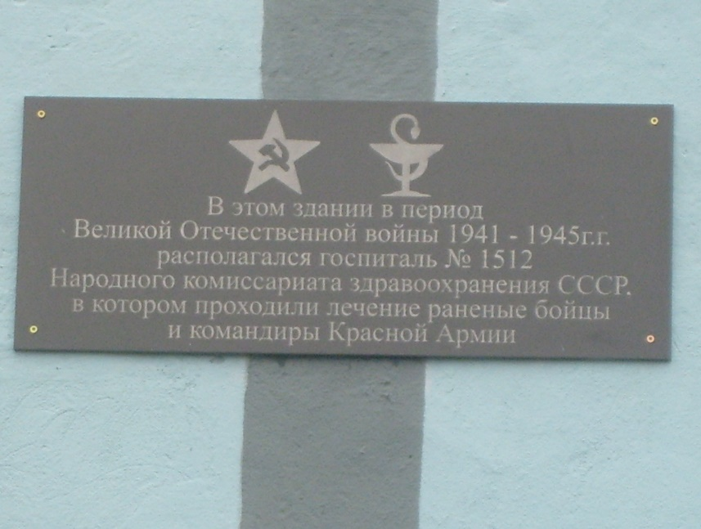
ПРИЛОЖЕНИЕ 8
Мемориальная доска прямоугольной формы из черного гранита. На доске в 6 строк надпись:

«Защитникам Отечества,
личному составу
авиационных частей,
дислоцированных
в г. Славгороде
в 1941 – 1999 г.г.»

В нижних уголках слева и справа эмблемы авиации.
Мемориальная доска закреплена на постаменте у основания памятника самолету МИГ - 21, у входа на территорию бывшего военного городка на пересечении ул.Урицкого и Авиационной.
Доска изготовлена в 2010г. по инициативе Славгородского городского отделения краевой общественной организации имени Героя Советского Союза Константина Павлюкова Общероссийской общественной организации «Российский Союз ветеранов Афганистана».

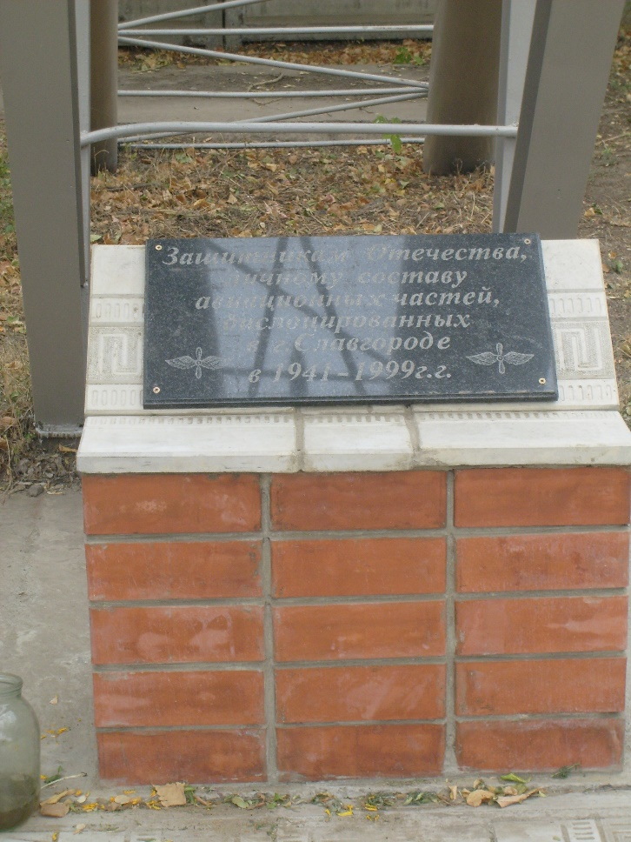
ПРИЛОЖЕНИЕ 9

ФОТО К ОБЗОРНОМУ МАРШРУТУ «ПАМЯТНЫЕ МЕСТА ГОРОДА СЛАВГОРОДА, ОТКРЫТЫЕ В XXI ВЕКЕ»

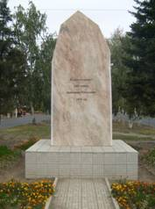
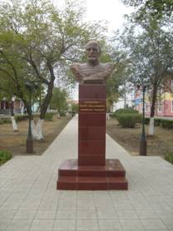

Фото 14. – Памятник П.А. Столпину, Фото 15. – Памятный знак «В озна-
сквер по у. Комсомольская-Ленина. менование 100-летия города»
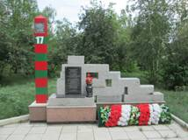
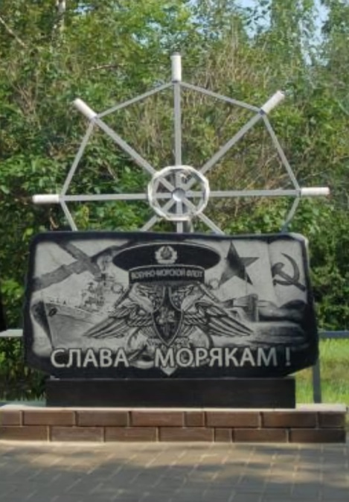
Фото 16. – Памятный знак Погранич- Фото 17. – Обелиск «Слава
ный столб, в парке культуры и отдыха. морякам!», в парке культуры.

ПРИЛОЖЕНИЕ 10
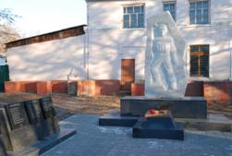
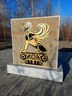
Фото 18. – Памятник погибшим в ло- Фото 19. – Символ «Дельфийс-
кальных войнах, в парке культуры. кие игры», в парке культуры
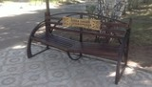
Фото 20. – Лавка любви и примирения, Фото 21. – Стела «Я ЛЮБЛЮ
ул. Свердлова – Ленина. СЛАВГОРОД», ул. Свердлова.
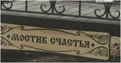
Фото 22. – Мостик счастья, ул. Свердлова.

ПРИЛОЖЕНИЕ 11

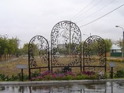
Фото 23. – Триптих с изображением Фото 24. – памятник влюблен-
Святых Петра и Февронии Муромс- ным, ул. Ленина, «Кофейня».
ких, возле здания ЗАГС.

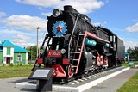
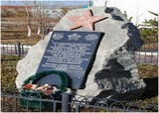
Фото 25. – Памятник паровозу Фото 26. – памятный знак нашим
Л-3620, ж/д вокзал г. Славгорода. землякам, ушедшим на фронт в годы
ВОВ, ж/д вокзал г. Славгорода.

ПРИЛОЖЕНИЕ 12

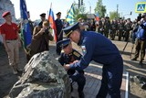
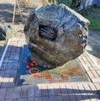
Фото 27-28. - памятный камень в честь 77-летия со дня победы в ВОВ и 80 - летия передислокации Балашовской военной авиационной школы пило-тов в г. Славгороде, пересечение ул. Титова – Суворова.

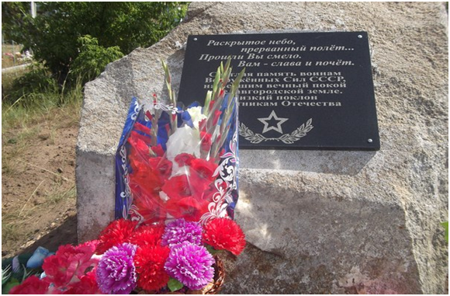
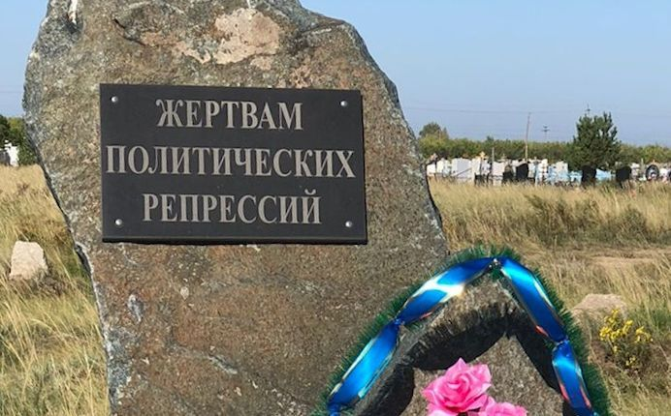
Фото 29. - памятный камень погиб- Фото 30. - памятный камень «Жертвам
шим лётчикам в мирное время, го- политических репрессий», городское
родское кладбище. кладбище.

ПРИЛОЖЕНИЕ 13

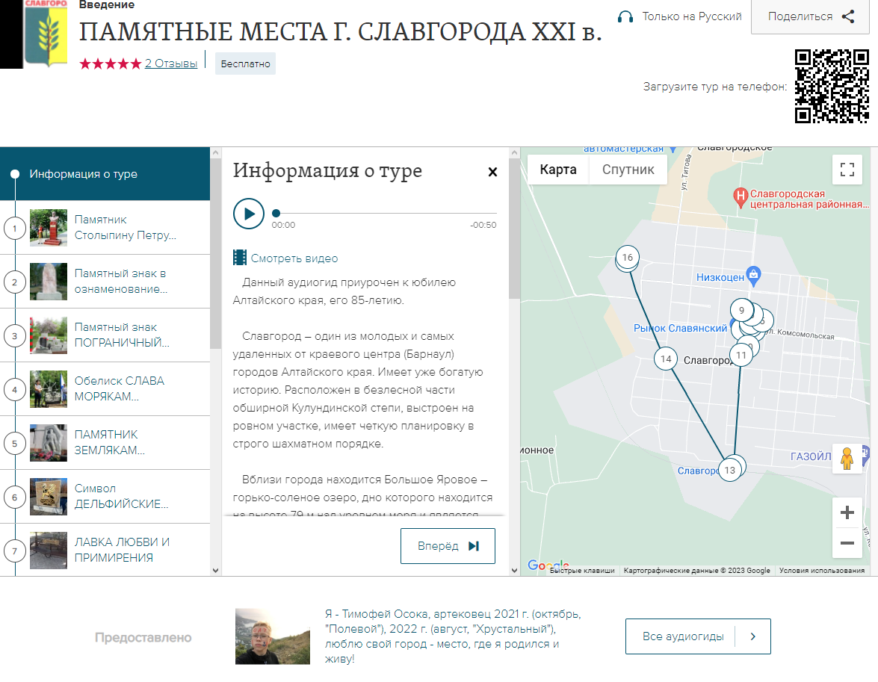
Рис. 3. – Скрин мобильной версии крупнейшего аудиогида izi.travel
«ПАМЯТНЫЕ МЕСТА Г. СЛАВГОРОДА XXI в.»

